Сообщение о возможном установлении публичного сервитута
в целях размещения объекта электросетевого хозяйства
«Кабельная линия 0,4 кВ от ТП-1492. Кабельная линия 0,4 кВ отТП-1495»
по ул. Бориса Богаткова

Заявитель: акционерное общество «Региональные электрические сети» (ИНН 5406291470, ОГРН 1045402509437).
Наименование уполномоченного органа, которым рассматривается ходатайство об установлении сервитута: мэрия города Новосибирска.
Цель установления публичного сервитута: размещение объекта электросетевого хозяйства «Кабельная линия 0,4 кВ от ТП-1492. Кабельная линия 0,4 кВ от ТП-1495» по ул. Бориса Богаткова.
Размещение объекта электросетевого хозяйства предусмотрено: условиями типового договора об осуществлении технологического присоединения к электрическим сетям от 30.05.2025 № 53-25-9024.
Местоположение земельных участков и земель, в отношении которых испрашивается публичный сервитут:
часть земельного участка с кадастровым номером 54:35:071015:98 площадью 3 кв. м, местоположение земельного участка: установлено относительно ориентира, расположенного в границах участка, ориентир ̶ здание ТП, адрес ориентира: Новосибирская область, город Новосибирск, ул. Бориса Богаткова, (175);
часть земельного участка с кадастровым номером 54:35:071015:32 площадью 40 кв. м, местоположение земельного участка: установлено относительно ориентира, расположенного в границах участка, ориентир жилой дом, адрес ориентира: Новосибирская область, город Новосибирск, ул. Бориса Богаткова, дом 175;
часть земельного участка с кадастровым номером 54:35:071015:4720 площадью 69 кв. м, местоположение земельного участка: Новосибирская область, городской округ город Новосибирск, город Новосибирск, ул. Бориса Богаткова;
часть земельного участка с кадастровым номером 54:35:071015:97 площадью 3 кв. м, местоположение земельного участка: установлено относительно ориентира, расположенного в границах участка, ориентир ̶ здание ТП, адрес ориентира: Новосибирская область, город Новосибирск, ул. Бориса Богаткова, (195/1);
земли, государственная собственность на которые не разграничена, расположенные в границах кадастрового квартала 54:35:071015, площадью 167 кв. м.
Адрес, по которому заинтересованные лица могут ознакомиться с поступившим ходатайством об установлении публичного сервитута и прилагаемым к нему описанием местоположения границ публичного сервитута, подать заявление об учете прав на земельные участки:
Департамент строительства и архитектуры мэрии города Новосибирска:
МБУ «Институт градостроительного планирования», 630098, г. Новосибирск, Красный проспект, 50, каб. 409, тел. 2275245.
Срок подачи заявлений об учете прав на земельные участки: в течение пятнадцати дней со дня опубликования сообщения о возможном установлении публичного сервитута, а именно с 06.11.2025 г. по 20.11.2025 г.
Время приема заинтересованных лиц для ознакомления с поступившим ходатайством об установлении публичного сервитута: ежедневно (за исключением выходных дней) с 9:00 до 13:00, с 14:00 до 16:00 по местному времени.
Официальный сайт в информационно-телекоммуникационной сети «Интернет», на котором размещается сообщение о поступившем ходатайстве об установлении публичного сервитута:
официальный сайт города Новосибирска: https://novo-sibirsk.ru.
Размещение сообщения о возможном установлении публичного сервитута на информационных щитах в границах Октябрьского района и на досках объявлений, размещенных во всех подъездах многоквартирного дома или в пределах земельного участка, на котором расположен вышеуказанный многоквартирный дом.
Схема границ публичного сервитута
на кадастровом плане территории

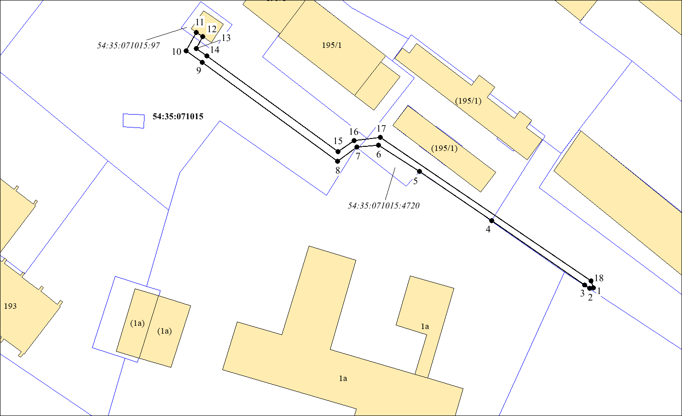

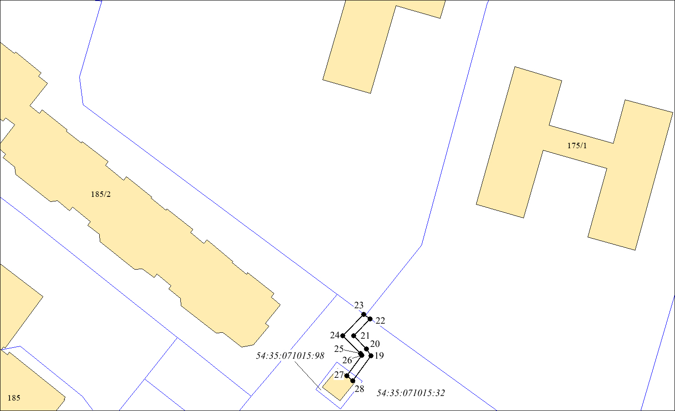

Условные знаки и обозначения:
 | - | проектируемые границы публичного сервитута;
Размещение объекта электросетевого хозяйства предусмотрено: договором об осуществлении технологического присоединения к электрическим сетям от 07.09.2023 № 5348136. | - | границы земельных участков;
Размещение объекта электросетевого хозяйства предусмотрено: договором об осуществлении технологического присоединения к электрическим сетям от 07.09.2023 № 5348136. | - | границы кадастровых кварталов;
54:35:071015:32 | - | кадастровый номер земельного участка;
●1 | - | характерная точка сервитута и ее номер.

Площадь сферы действия публичного сервитута: 282 кв. м
Обозначение характерных  точек границ | Координаты, м
Обозначение характерных  точек границ | X | Y
1 | 2 | 3
1 | 488806,84 | 4201335,26
2 | 488806,62 | 4201334,37
3 | 488807,46 | 4201333,08
4 | 488824,13 | 4201308,98
5 | 488836,89 | 4201290,36
6 | 488843,66 | 4201279,72
7 | 488843,22 | 4201274,06
8 | 488839,53 | 4201269,16
9 | 488865,18 | 4201234,08
10 | 488868,07 | 4201230,00
11 | 488872,89 | 4201232,53
12 | 488871,75 | 4201234,18
13 | 488868,69 | 4201232,59
14 | 488866,80 | 4201235,24
15 | 488841,99 | 4201269,18
16 | 488844,93 | 4201273,41
17 | 488845,73 | 4201280,23
18 | 488808,61 | 4201334,69
1 | 488806,84 | 4201335,26
19 | 488680.23 | 4201279.99
20 | 488682.07 | 4201278.77
21 | 488685.44 | 4201275.37
22 | 488689.89 | 4201279.71
23 | 488691.08 | 4201278.08
24 | 488685.42 | 4201272.55
25 | 488680.79 | 4201277.22
26 | 488680.29 | 4201277.55
27 | 488674.96 | 4201273.66
28 | 488673.72 | 4201275.23
19 | 488680.23 | 4201279.99
19

